12.05.2015 UA1CEG/p в лесах- полях, рандеву на 14060 и просто работа в эфире.
(Home made, 3 watts, Delta)

Возможно «Приятель-18»
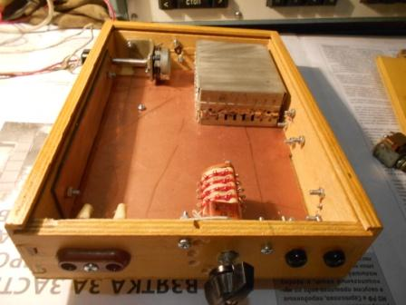

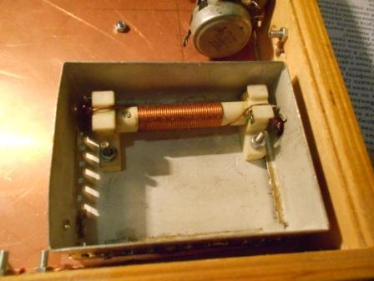
Попалась довольно подходящая коробка- прочная и лёгкая… Попытаюсь что- то собрать, но времени сейчас просто нет…
Я посмотрел, всёго- то я собираю 2 конструкции за год.

>В 70-ых 80-ых я паял десятки конструкций в год. Но это от безысходности :-) >Сейчас я тоже много паяю, но моя пайка носит коммерческий характер. Возможно, где-то >тоже от безысходности :-) Наверное, не стОит заниматься подсчетом кто сколько чего >спаял RV3GM.

Нет, я не могу сказать, что когда-то собирал «десятки конструкций» за год! 2 конструкции за год- да, стараюсь собирать. Но о десятках, применительно ко мне, речь не идёт…
Это я выделяюсь, как- то, на фоне падения интереса к конструированию в последние годы. Не более!

Рандеву.

Выдвигаюсь в леса- поля, есть возможность в рандеву поработать из лесов- полей.

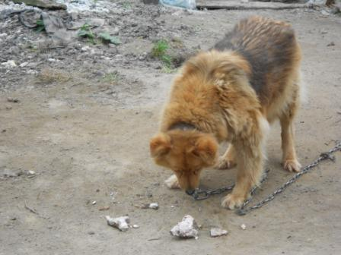

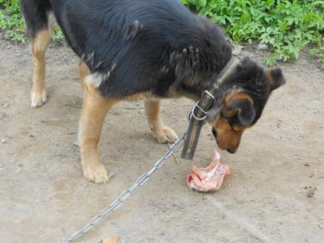
Угощаю собачек. Встречают радостно, чёрная собачка прыгала в высь, вторая вела себя менее эмоционально, ограничилась вилянием хвоста и подобием улыбки.

Когда шёл обратно, сытые собачки дрыхли во всю!
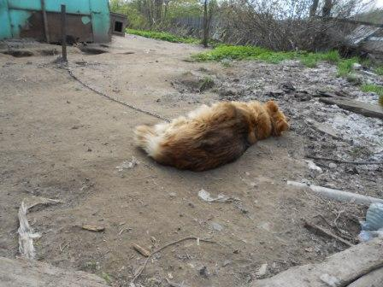

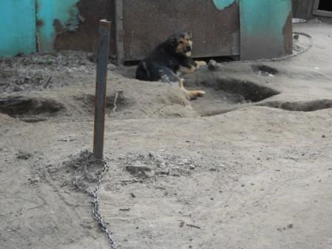
Одна собачка, всё –таки подняла голову, вторая проигнорировала моё появление напрочь!

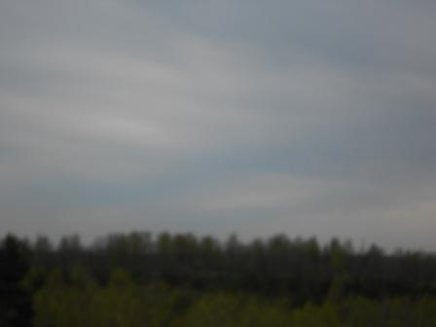

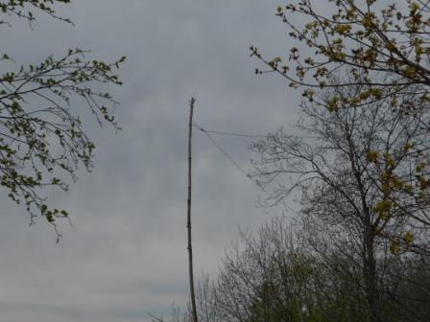
Туча подошла тёмная, несколько холодных капель дождя сразу повысила мой интерес к вигваму.
Забиваюсь в вигвам. Впрочем, дождя так и не было, так… символическое обозначение.

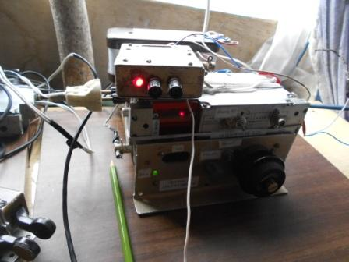

Сверху ППП «Приятель- 9», на 14060, в данный момент я по сигналу его гетеродина буду настраивать аппарат на 14060. Время есть, на 14060 никого, иду в QRO участок, QRO нам поможет..
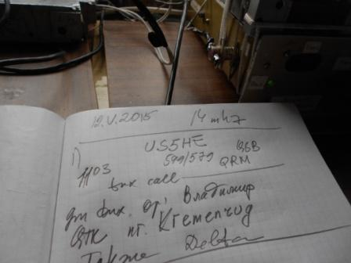
Есть первая связь.
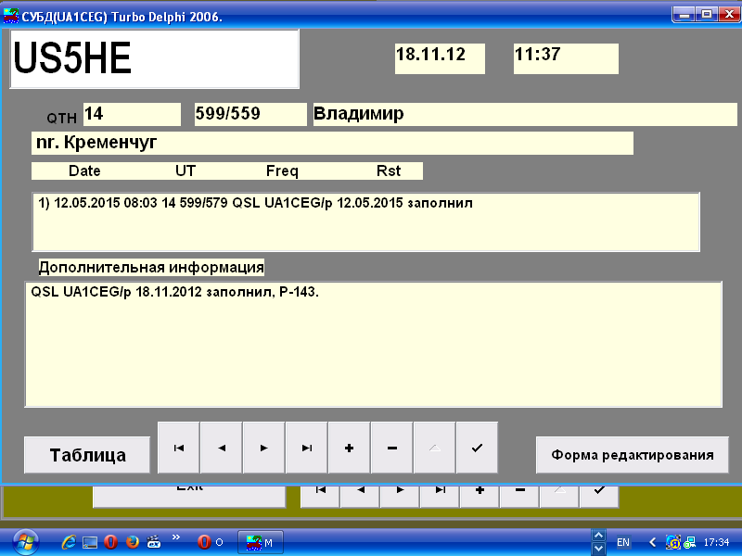
Встречались, я так и предполагал, когда проводил QSO.

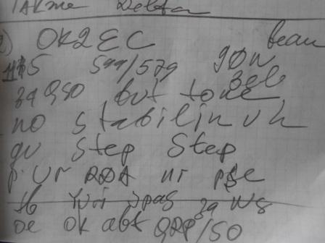
Есть 2-е QSO. Имя своеобразное: «Step»
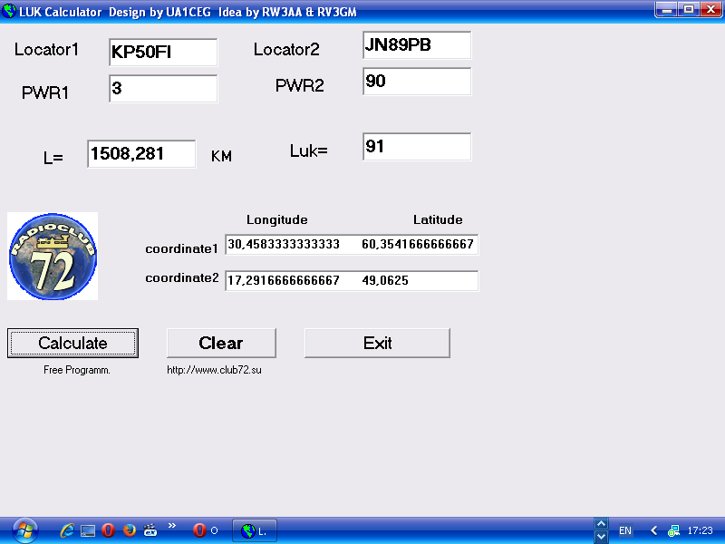

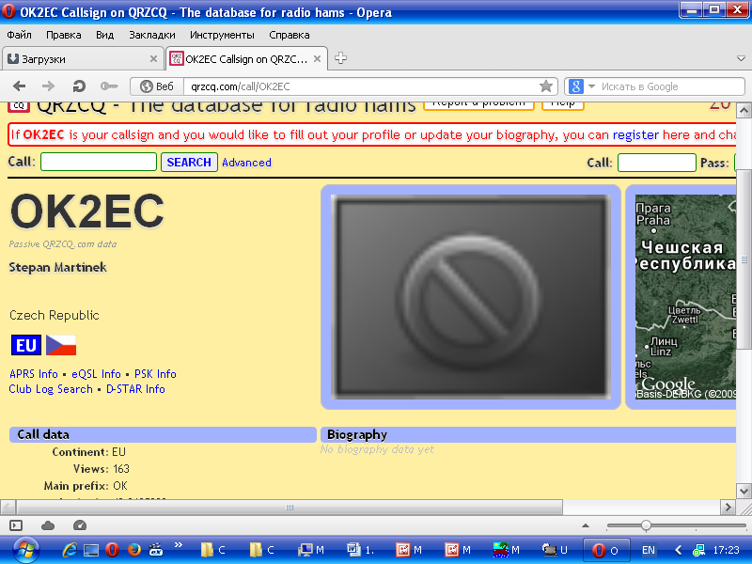
Оказывается Степан. А я полагал, что-то типа «Шаг».
Степан любезно подсказал, что частота «ползёт», ещё не стабилизировалась после выхода из дома. Но, когда я передал «home made», это вызвало массу положительных слов. Кстати, Степан передал несколько фраз на чистейшем русском языке.

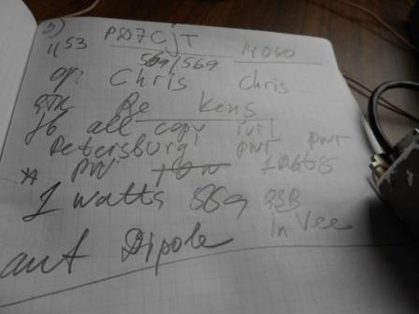

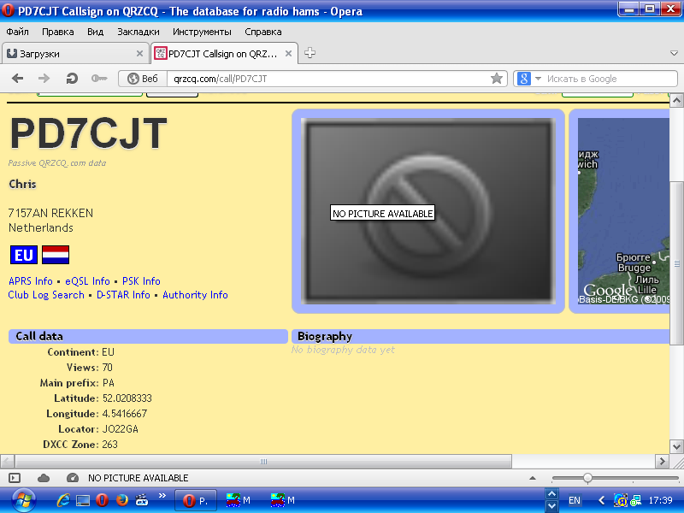

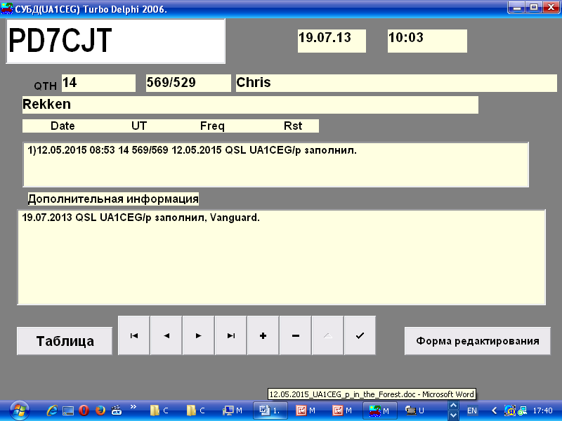
Тоже встречались. Крис начинал работать QRO, целыми 10 (десятью) ваттами, тут же переключился на 1(один) ватт. Передал мне, при прощании: «Удачи!»

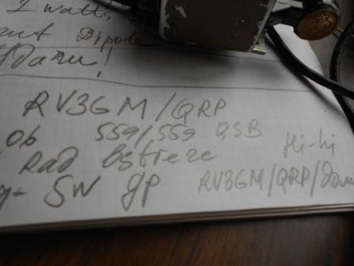
QSO c Олегом стало просто традиционно успешным. Даже похихикали, Олег передал: «RV3GM/QRP/дома». Я тоже «не остался в долгу»: «UA1CEG/p/ в лесу».
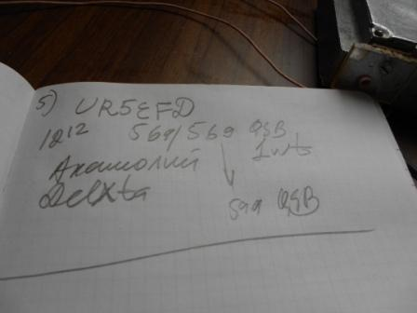
Прекрасная связь с UR5EFD! Анатолий работал 1(одним) ваттом. Сигнал колебался 559- 599! Всё прошло 100% успешно!

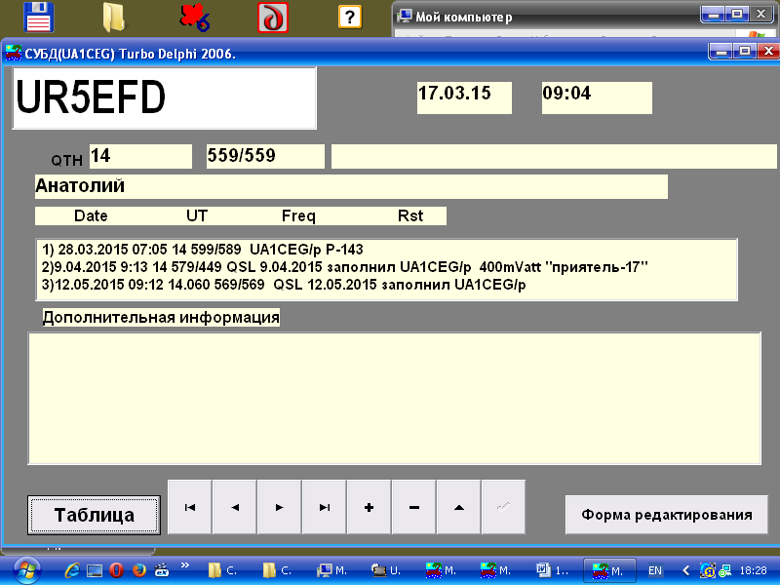
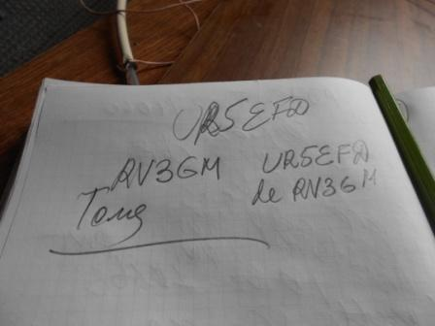
Далее я наблюдал, как Анатолий работает с Олегом. Принимал обе станции уверенно!
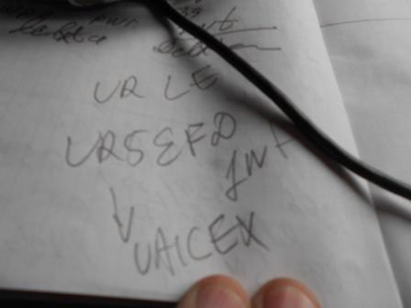
QSO UR5EFD- UA1CEX наблюдал односторонне, Виктора абсолютно не было слышно, так и должно быть.

Привет всем! Сегодня добрался на дачу после серии хозмагазинов за полчаса до начала рандеву и понимаю,что к дымоходу булерьяна не добраться-лак на полу не высох! С двух кусков провода11м и антенного кабеля 11м делаю дельту,запитываю прямо с выхода трансивера на втором этаже,развожу на ближайшие столбики виноградные нижние углы дельты и вперед!!! Порадовало QSO с Олегом RV3GM!!! Сколько раз слышал,что с ним работают корреспонденты,но всегда он был в *мертвой зоне*!А тут гремит на 599 до 579!!!А вот Юрий UA1CEG/p наоборот!!! Из дома реально слышал громче на луч 20м!!! Но все равно отлично-569 в оба конца!Чуть отстроившись ниже провел QSO UA1CEX-Виктор также гремел от 599 до 679!!! Жаль так и не дозвался RN4NAA-слышал его на 449...UR5EFD

На этом активность прекратилась и я, передав несколько общих вызовов, безответно, передал: «UA1CEG/p CL».
Убываю домой, традиционно удлиняя маршрут, что бы прогуляться.
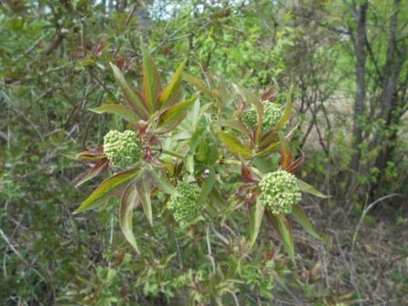
Бузина уже готова цвести.
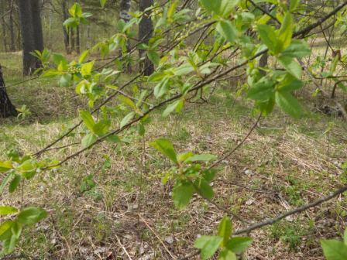
Черёмуха тоже вот- вот зацветёт.
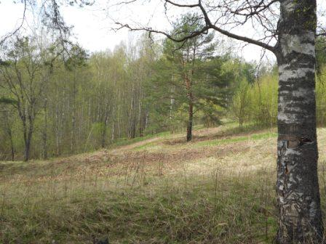

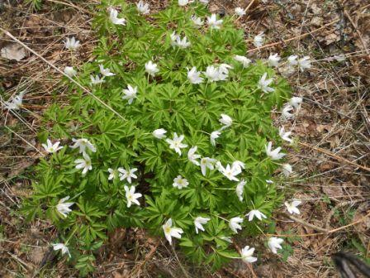

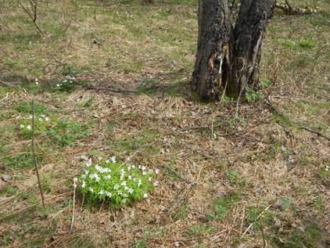

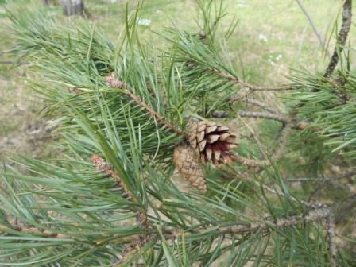

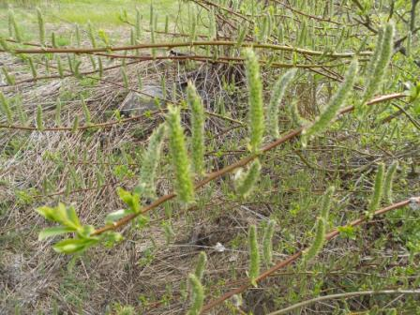

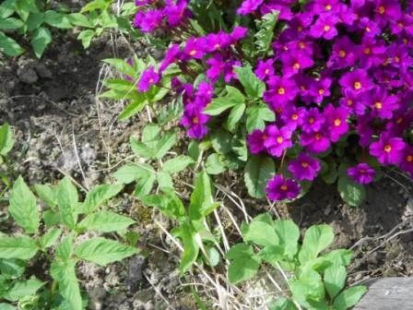

Приветствую Всех. Сегодня провёл три связи. UR7VT, UR5EFD, RN4NAA. Всех слышал примерно одинаково на 559. 73/72 - Victor, UA1CEX.

RU3NJC:
Всем ГД! Начну с грустного:обед сократился у меня до 45 мин. Не беда-поесть все равно успеваю,хи. Дальше больше-моя новая позиция облюбована не только мной! Кроме вездесущих( с одной "С", хи) туристов, пеньки за часовней привлекают маленьких малышей и дам с маленькими собачками (все ЩРП,хи). Когда видят приемник и разматываемую антенну смотрят с подозрением, отходят и наблюдают. Есть на примете подобная позиция, но на 15 м ниже и рядом дорога-очень шумно! Будем посмотреть, короче. Перед началом смотрел ионограммы над Троицком-первый слой низко, понадеялся на ближний проход и не зря! Включил Деген и сразу на телескопичку Сергей UR7VT, значит "карнавал" уже состоится. Размотал луча по ограде часовни-сигнал Сергея сразу подрос. Рядом мельком принял сначала кого-то из DL? и G?, но без цифр и суффиксов)))= И тут по ушам как даст RV3GM!Звал Сергея. Засек также из Чехии позывной но тоже только префикс. Дальше плавающий сигнал с ЩСБ Юрий UA1CEG\p иногда до гухора (но это ЩРПп из винвама). Но было уже интересно: сразу еще и UR5EFD, UA1CEX, RN4NAA! Давно такого урожая не было. Эфир подкрашивался тресками молний и сопутствующими "атмосфериками". Послушал ЩСО Анатолия и Виктора, затем Аркадия. Аркадий иногда совсем пропадал. Потом сигналы из СПб подросли-и Юрия и Виктора. Но поверх всего этого, работала "машина для ЦКу" UR7VT. Громче всех О.В. был сегодня, но он пропал ,а Сергей "поливал" постоянно. Короче эмоции получил как после "тарзанки". ВСЕМ БЛГ! 72!

Микроэкспедиция прошла успешно!

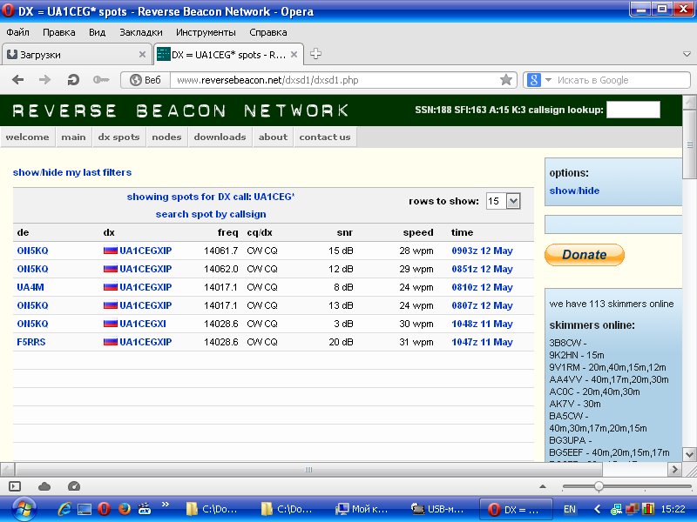
Кое- какие скиммеры мою QRP/p работу зарегистрировали.

До встречи в эфире!
73! UA1CEG Юрий Александров, д.Гарболово. Ленинградской области, Всеволожского района.

LO23, KP50FI.

